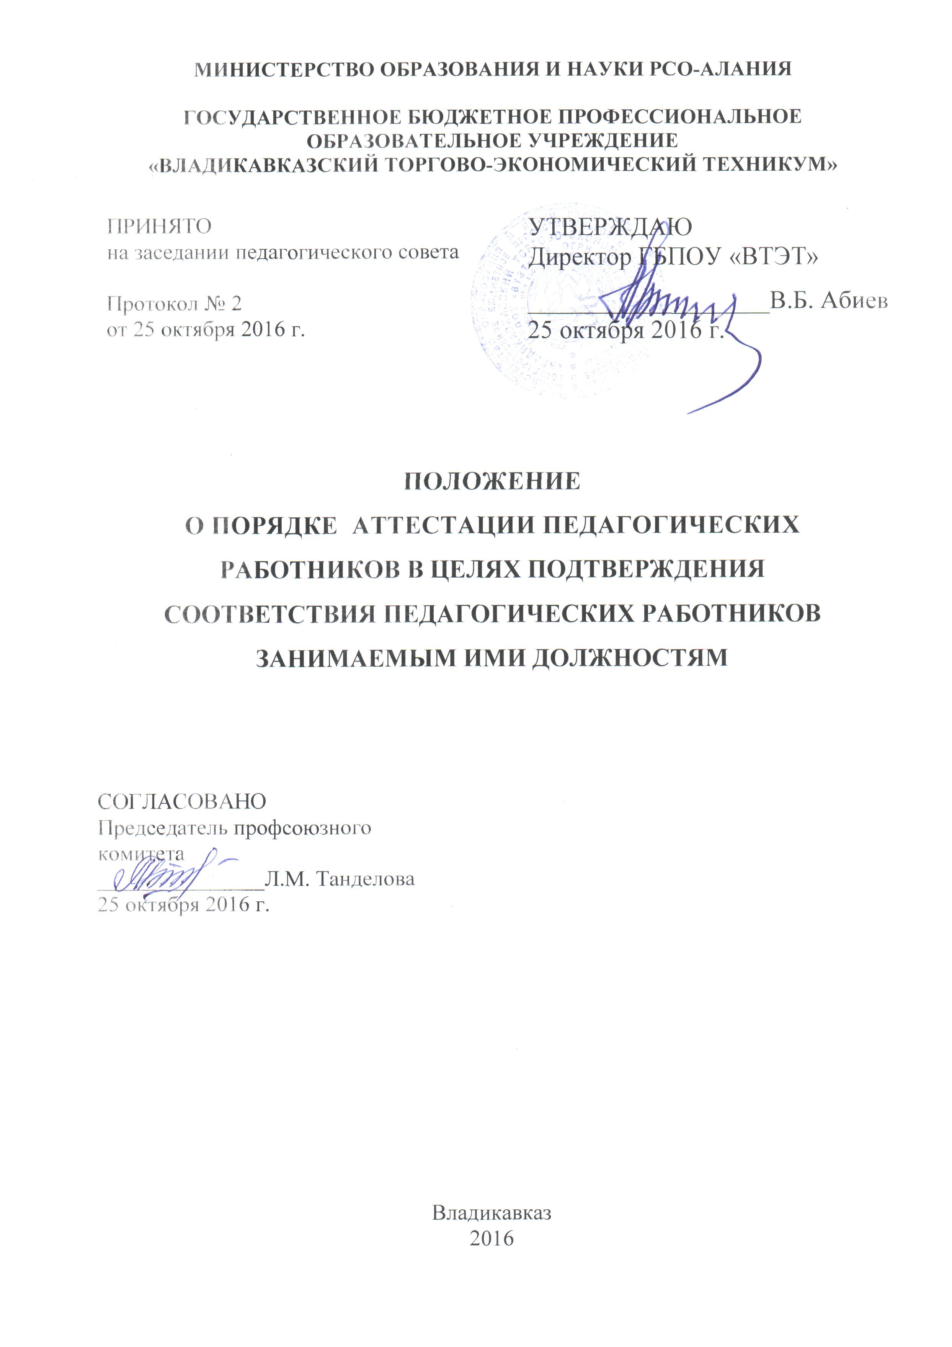
I. Общие положения

1. Настоящее положение устанавливает порядок проведения аттестации педагогических работников ГБПОУ «Владикавказский торгово-экономический техникум» (далее – Техникум) в целях подтверждения соответствия педагогических работников занимаемым ими должностям.
Нормативной основой для Положения являются:
- Федеральный закон от 29.12.2012 г. № 273-ФЗ «Об образовании в Российской Федерации» часть 4 ст. 49;
- Приказ Министерства образования и науки РФ от 7 апреля 2014 г. № 276 «Об утверждении Порядка проведения аттестации педагогических работников организаций, осуществляющих образовательную деятельность».
Настоящий Порядок применяется к педагогическим работникам организаций, замещающим должности, поименованные в подразделе 2 раздела I номенклатуры должностей педагогических работников организаций, осуществляющих образовательную деятельность, должностей руководителей образовательных организаций, утверждённой постановлением Правительства РФ от 08.08.2013 № 678, в том числе в случаях, когда замещение должностей осуществляется по совместительству в той же или иной организации, а также путём совмещения должностей наряду с работой в той же организации, определённой трудовым договором (далее – педагогические работники).
- Аттестация педагогических работников проводится в целях подтверждения соответствия педагогических работников занимаемым ими должностям на основе оценки их профессиональной деятельности.
- Основными задачами проведения аттестации являются:

- стимулирование целенаправленного непрерывного повышения уровня квалификации педагогических работников, их методологической культуры, профессионального и личностного роста;
- определение необходимости повышения квалификации педагогических работников;
- -повышение эффективности и качества педагогической деятельности;
- выявление перспектив использования потенциальных возможностей педагогических работников; - учёт требований федеральных государственных образовательных стандартов к кадровым условиям реализации образовательных программ при формировании кадрового состава организаций.
4. Основными принципами проведения аттестации являются коллегиальность, гласность, открытость, обеспечивающие объективное отношение к педагогическим работникам, недопустимость дискриминации при проведении аттестации.

П. Аттестация педагогических работников в целях подтверждения соответствия
занимаемой должности

5. Аттестация педагогических работников в целях подтверждения соответствия педагогических работников занимаемым ими должностям проводится один раз в пять лет на основе оценки их профессиональной деятельности аттестационными комиссиями, самостоятельно формируемыми Техникумом (далее – аттестационная комиссия).
6. Аттестационная комиссия создаётся приказом директора Техникума в составе председателя комиссии, заместителя председателя, секретаря и членов комиссии.
7. В состав аттестационной комиссии Техникума в обязательном порядке включается представитель выборного органа соответствующей первичной профсоюзной организации (при наличии такого органа).
8.Аттестация педагогических работников проводится в соответствии с приказом директора Техникума.
9. Директор знакомит педагогических работников с приказом, содержащим список работников техникума, подлежащих аттестации, график проведения аттестации, под роспись не менее чем за 30 календарных дней до дня проведения их аттестации по графику.
- Для проведения аттестации на каждого педагогического работника директор вносит в аттестационную комиссию представление.
- В представлении содержатся следующие сведения о педагогическом работнике:
а) фамилия, имя, отчество (при наличии);
б) наименование должности на дату проведения аттестации;
в) дата заключения по этой должности трудового договора;
г) уровень образования и (или) квалификации по специальности или направлению подготовки;
д) информация о получении дополнительного профессионального образования по профилю педагогической деятельности;
е) результаты предыдущих аттестаций (в случае их проведения);
ж) мотивированная всесторонняя и объективная оценка профессиональных, деловых качеств, результатов профессиональной деятельности педагогического работника по выполнению трудовых обязанностей, возложенных на него трудовым договором.
12. Директор знакомит педагогического работника с представлением под роспись не позднее чем за 30 календарных дней до дня проведения аттестации. После ознакомления с представлением педагогический работник по желанию может представить в аттестационную комиссию дополнительные сведения, характеризующие его профессиональную деятельность за период с даты предыдущей аттестации (при первичной аттестации с даты поступления на работу).
При отказе педагогического работника от ознакомления с представлением составляется акт, который подписывается директором и лицами (не менее двух), в присутствии которых составлен акт.
13. Аттестация проводится на заседании аттестационной комиссии с участием педагогического работника.
Заседание аттестационной комиссии считается правомочным, если на нём присутствуют не менее двух третей от общего числа членов аттестационной комиссии.
В случае отсутствия педагогического работника в день проведения аттестации на заседании аттестационной комиссии по уважительным причинам его аттестация переносится на другую дату и в график аттестации вносятся соответствующие изменения, о чём работодатель знакомит работника под роспись не менее чем за 30 календарных дней до новой даты проведения его аттестации.
При неявке педагогического работника на заседание аттестационной комиссии без уважительной причины аттестационная комиссия проводит аттестацию в его отсутствие.
14. Аттестационная комиссия рассматривает представление, дополнительные сведения, представленные самим педагогическим работником, характеризующие его профессиональную
деятельность (в случае их представления).
15. По результатам аттестации педагогического работника аттестационная комиссия принимает одно из следующих решений:
- соответствует занимаемой должности (указывается должность педагогического работника);
- не соответствует занимаемой должности (указывается должность педагогического работника).
16. Решение принимается аттестационной комиссией в отсутствие аттестуемого педагогического работника открытым голосованием большинством голосов членов аттестационной комиссии, присутствующих на заседании.
При прохождении аттестации педагогический работник, являющийся членом аттестационной комиссии, не участвует в голосовании по своей кандидатуре.
17. В случаях, когда не менее половины членов аттестационной комиссии, присутствующих на заседании, проголосовали за решение о соответствии работника занимаемой должности, педагогический работник признаётся соответствующим занимаемой должности.
- Результаты аттестации педагогического работника, непосредственно присутствующего на заседании аттестационной комиссии, сообщаются ему после подведения итогов голосования.
- Результаты аттестации педагогических работников заносятся в протокол, подписываемый председателем, заместителем председателя, секретарём и членами аттестационной комиссии, присутствовавшими на заседании, который хранится с представлениями, дополнительными сведениями, представленными самими педагогическими работниками, характеризующими их профессиональную деятельность (в случае их наличия), у директора.
- На педагогического работника, прошедшего аттестацию, не позднее двух рабочих дней со дня её проведения секретарём аттестационной комиссии составляется выписка из протокола, содержащая сведения о фамилии, имени, отчестве (при наличии) аттестуемого, наименовании его должности, дате заседания аттестационной комиссии, результатах голосования, о принятом аттестационной комиссией решении. Директор знакомит педагогического работника с выпиской из протокола под роспись в течение трех рабочих дней после её составления. Выписка из протокола хранится в личном деле педагогического работника.
- В случае признания педагогического работника соответствующим занимаемой должности при условии прохождения профессиональной переподготовки или повышения квалификации работодатель принимает меры к направлению его на профессиональную переподготовку или повышение квалификации в срок не позднее одного года после принятия аттестационной комиссией соответствующего решения.
По завершению обучения педагогический работник представляет в аттестационную комиссию отчет об освоении программ профессиональной переподготовки или повышения квалификации.
- В случае признания педагогического работника по результатам аттестации несоответствующим занимаемой должности вследствие недостаточной квалификации трудовой договор с ним может быть расторгнут в соответствии с пунктом 3 части 1 статьи 81 Трудового кодекса Российской Федерации. Увольнение по данному основанию допускается, если невозможно перевести педагогического работника с его письменного согласия на другую имеющуюся у работодателя работу (как вакантную должность или работу, соответствующую квалификации работника, так и вакантную нижестоящую должность или нижеоплачиваемую работу), которую работник может выполнять с учётом его состояния здоровья (часть 3 статьи 81 Трудового кодекса Российской Федерации).
- Результаты аттестации в целях подтверждения соответствия педагогических работников занимаемым ими должностям на основе оценки их профессиональной деятельности педагогический работник вправе обжаловать в соответствии с законодательством Российской Федерации.
- Аттестацию в целях подтверждения соответствия занимаемой должности не проходят следующие педагогические работники:
а) педагогические работники, имеющие квалификационные категории;
б) проработавшие в занимаемой должности менее двух лет в организации, в которой проводится аттестация;
в) беременные женщины;
г) женщины, находящиеся в отпуске по беременности и родам;
д) лица, находящиеся в отпуске по уходу за ребенком до достижения им возраста трёх лет;
е) отсутствовавшие на рабочем месте более четырёх месяцев подряд в связи с заболеванием. Аттестация педагогических работников, предусмотренных подпунктами «г» и «д»
настоящего пункта, возможна не ранее чем через два года после их выхода из указанных отпусков.
Аттестация педагогических работников, предусмотренных подпунктом «е» настоящего пункта, возможна не ранее чем через год после их выхода на работу.
- Аттестационная комиссия даёт рекомендации директору о возможности назначения на соответствующие должности педагогических работников лиц, не имеющих специальной подготовки или стажа работы, установленных в части «Требования к квалификации» раздела «Квалификационные характеристики должностей работников образования» Единого квалификационного справочника должностей руководителей, специалистов и служащих и( или) профессиональными стандартами, но обладающих достаточным практическим опытом и компетентностью, выполняющих качественно и в полном объёме возложенные на них должностные обязанности.

